INFORME RENDICION DE CUENTAS DEL SEÑOR ALCALDE
JORGE EDUARDO ROJAS GIRALDO

Evaluación Proceso de Rendición de Cuentas a la Ciudadanía, durante el Cuatrienio 2012-2015, Alcaldía de Manizales – Gobierno en la Calle.

Fecha de la Rendición de Cuentas: Diciembre 07 de 2015

Lugar: Centro Cultural y de Convenciones Teatro los Fundadores

Hora: 10:00 a.m.

Medios Utilizados: Medios audiovisuales, pendones, registros fotográficos, cámaras y finalizando la actividad, se dio un espacio para interactuar con la ciudadanía con un ejercicio de preguntas y respuestas.

Objetivo General: Verificar el cumplimiento de la Rendición de Cuentas que esté acorde con las necesidades y posibilidades de la comunidad y ciudadanía, definidos en el marco de la política nacional.

Objetivo específico: Evaluar el cumplimiento de los lineamientos metodológicos definidos en el Manual de Rendición de Cuentas a la Ciudadanía, de la Secretaría de Transparencia de la Presidencia de la República, el Departamento Nacional de Planeación (DNP) y el Departamento Administrativo de la Función Pública (DAFP), con el fin de que el proceso de Rendición de Cuentas sea un instrumento de participación ciudadana, control social, transparencia y lucha contra la corrupción, teniendo en cuenta los siguientes aspectos:

- Nivel de Participación de Organizaciones Sociales en el Proceso de Rendición de Cuentas.
- Gestión Administrativa del Proceso de Rendición de Cuentas.
- Realización de la Rendición de Cuentas.
- Espacios de Interlocución con la Ciudadanía generados por la Entidad.

DEFINICIÓN:

“La Rendición de Cuentas a la ciudadanía, es la obligación de un actor de informar y explicar sus acciones a otros que tienen el derecho de exigirla, debido a la presencia de una relación de poder, y la posibilidad de imponer algún tipo de sanción por un comportamiento inadecuado o de premiar un comportamiento destacado”.

Es una expresión de control social que comprende acciones de petición de información y explicaciones, tanto como la evaluación de la gestión. Este proceso tiene como finalidad la búsqueda de la transparencia de la gestión de la Administración Pública y a partir de allí lograr la adopción de los principios de Buen Gobierno, eficiencia, eficacia y transparencia, en la cotidianidad del servidor público. Esto es la revisión pública y evaluación de la ciudadanía sobre la gestión.

Normatividad: Artículo 33 de la ley 489 de 1998, artículo 12 Ley 87 de 1993, CONPES 3654 de 2010, articulo 72 y 78 ley 1474 de 2011 y documento Manual de Rendición de Cuentas a la ciudadanía, de la Secretaría de Transparencia de la Presidencia de la República, el Departamento Nacional de Planeación (DNP) y el Departamento Administrativo de la Función Pública (DAFP).

En cumplimiento a la Ley 87 de 1993, Artículo 12: Funciones de los Auditores Internos… numeral i) Evaluar y verificar la aplicación de los mecanismos de participación ciudadana, que en desarrollo del mandato constitucional y legal, diseñe la entidad correspondiente…

Dando cumplimiento a los lineamientos contenidos en el Manual de Rendición de Cuentas a la Ciudadanía, la Unidad de Control Interno de la Alcaldía de Manizales, realizó la Evaluación y Seguimiento al Proceso de Rendición de Cuentas del Señor Alcalde Jorge Eduardo Rojas Giraldo en su periodo de gobierno correspondiente al Cuatrienio 2012-2015 de la Alcaldía de Manizales – Gobierno en la Calle.

Durante el proceso de Rendición de Cuentas, se llevaron a cabo las siguientes actividades:

- PLANEACIÓN DEL PROCESO DE RENDICIÓN DE CUENTAS:

- Fijación de fecha, hora y medio para la Rendición de Cuentas.
- Publicación de avisos en los medios de comunicación.
- Publicación en la página web de la Alcaldía de Manizales del Informe de Rendición de Cuentas 2012-2015 – Gobierno en la Calle.

La convocatoria para la Rendición de Cuentas a la Ciudadanía correspondiente al periodo 2012-2015 que por normativa se exige, comenzó luego de conocerse la fecha para la realización de esta jornada y tras la publicación del Informe de Gestión en la página web, la cual quedó programada para el 07 de Diciembre de 2015.
A partir del 04 de Noviembre de 2015 se inició una campaña de confirmación de asistencia y difusión masiva para la realización de la actividad programada para el 07 de Diciembre del presente año, la cual se desarrolló a través de boletines y comunicados de prensa, cuñas radiales, avisos impresos, correos electrónicos, llamadas telefónicas y publicaciones en redes sociales como Facebook y twitter de la Alcaldía, los cuales repercuten en todos los medios de comunicación. Esta invitación se hizo extensiva a Entidades de Control como la Contraloría General del Municipio, Contraloría General de la Republica, Procuraduría Provincial, Personería Municipal y a todos los Jefes de Control Interno de las Entidades Descentralizadas del Municipio, Veedurías, Gremios, Líderes comunitarios, medios de comunicación, Concejo Municipal funcionarios de la Alcaldía, , Gremios, JAC y JAL. Dichas invitaciones se realizaron mediante oficios, llamadas telefónicas y correos electrónicos.

La confirmación de asistencia y difusión masiva inició desde el día 04 de Noviembre de 2015 y se extendió hasta el mismo día de su realización.

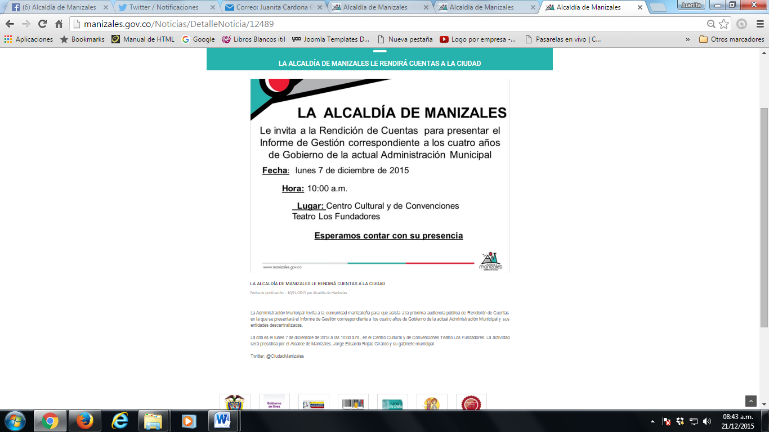

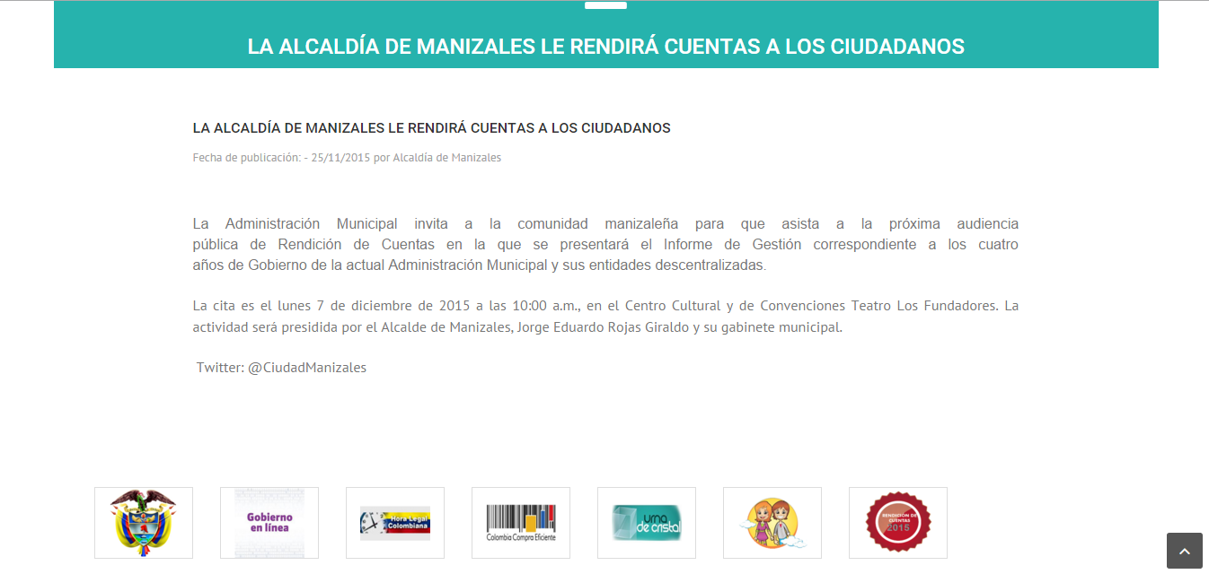

- INTERACCIÓN CON LA CIUDADANÍA ANTES DE LA RENDICION DE CUENTAS:

Se realizaron las siguientes actividades:

- Publicación en la página Web de la Alcaldía de Manizales del Informe de Gestión Cuatrienio 2012-2015 – Gobierno en la Calle.

- Invitación a diferentes Veedurías Ciudadanas mediante llamadas telefónicas.

- Invitación a la ciudadanía para participar con inquietudes y preguntas sobre la Rendición de Cuentas, a través de la página Web de la Alcaldía de Manizales.

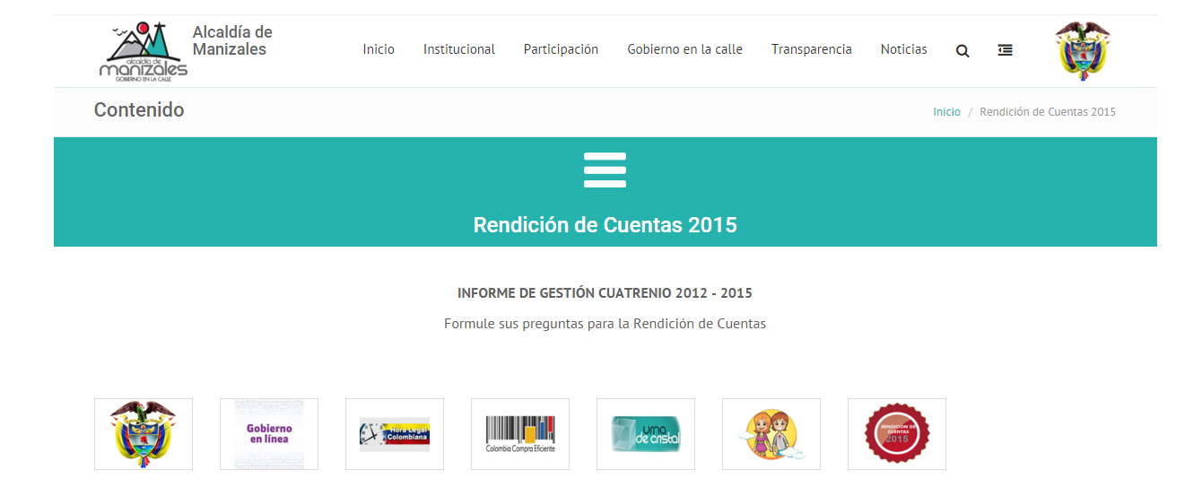

Dentro del proceso de diseño de Rendición de Cuentas, la Unidad de Control Interno y el Equipo responsable de la realización de dicho evento, pactaron la publicación del Informe de Gestión desde el día 04 de Noviembre de 2015, con el fin, de dar participación y espacio de estudio para los consultores que ingresaran a la página web de la Alcaldía de Manizales.

Simultáneo a esta acción se habilitó un formulario para que los usuarios que ingresaran a la página web, pudieran consignar sus inquietudes, de tal manera que llegaran a un correo electrónico y a un espacio en dicha página, específicamente en la sección Foros, donde los ciudadanos podían escribir sus opiniones del Gobierno en la Calle.

Luego de establecer estos mecanismos virtuales, para consultar a la ciudadanía en general sobre la información que quieren conocer y sobre lo que desean dialogar en los diferentes espacios de la Rendición de Cuentas, se pudo evidenciar que no se registraron inquietudes al respecto por parte de la ciudadanía en la página web de la Alcaldía de Manizales, según información suministrada por la Unidad de Divulgación y Prensa.

- DESARROLLO DE LA RENDICION DE CUENTAS:

Continuando con los lineamientos metodológicos del Manual de Rendición de Cuentas a la Ciudadanía, es importante resaltar que éste, trae consigo beneficios y oportunidades de mejora en la gestión pública, toda vez que las entidades pueden ser percibidas como más transparentes, elevando sus niveles de credibilidad y confianza ciudadana.

El día lunes 07 de Diciembre de 2015 se llevó a cabo la Rendición de Cuentas a la Ciudadanía correspondiente a el Cuatrienio 2012-2015 – Gobierno en la Calle, en el Centro de Convenciones Teatro los Fundadores, desde las 10:00 a.m; con la presencia del Señor Alcalde Jorge Eduardo Rojas Giraldo, los Secretarios de Despacho de la Alcaldía de Manizales y Gerentes de Entidades descentralizadas.

Adicional a lo anterior, la Unidad de Control Interno levantó Actas de esta Rendición de Cuentas en cada uno de los salones, con el fin de dejar consignados los temas que fueron abordados en esta exposición.

METODOLOGÍA DE EXPOSICIÓN.
El Centro Cultural y de Convenciones Teatro Los Fundadores fue seleccionado como el punto para exponer los avances del “Plan de Desarrollo 2012-2015 – Gobierno en la Calle” de la Administración Municipal. Así las cosas, para hacer el ejercicio móvil y dinámico se procedió a la división de cuatro (4) equipos, distribuidos en el mismo número de salones de la siguiente manera:

- SALA OLIMPIA – SALÓN DE INFRAESTRUCTURA.
· Obras Públicas
· Aguas de Manizales
· Invama
· UGR
· Caja de la Vivienda Popular
· Empresa de Renovación Urbana
· Medio Ambiente
· Tránsito

- SALA CUMANDAY 1 – SALÓN INSTITUCIONAL
· Planeación
· Hacienda
· Servicios Administrativos
· TIC y Competitividad
· Infi-Manizales
· Cable Aéreo
· Terminal

- SALA CUMANDAY 2 – SALÓN SOCIAL
· Deportes
· Salud Pública
· Desarrollo Social
· Gobierno

- SALA CUMANDAY 3 – SALÓN SOCIAL 2
· Educación
· Instituto de Cultura y Turismo
· Oficina de la Mujer
· Oficina de la Juventud

Otro mecanismo utilizado para la realización de la Rendición de Cuentas a la Ciudadanía, fue la metodología de diálogo, elemento que se debe manejar de manera complementaria y donde se consideró que la limitación del tiempo por parte de los expositores tendría una duración de veinte (20) minutos cada uno.

Luego de finalizadas las exposiciones en cada uno de los salones, se abrió el espacio para la intervención de la ciudadanía con las preguntas para los Secretarios de Despacho y Gerentes de Entidades Descentralizadas, los cuales estuvieron atentos para responder a cada una de las inquietudes por parte de los asistentes.

Durante este ejercicio se escucharon preguntas para el Instituto de Cultura y Turismo sobre la Feria Taurina y el Cable de los Yarumos, la Oficina de la Mujer respondió seis (6) preguntas muy concretas sobre el tema de los derechos de la mujer y el desarrollo de la política pública LGTB. Así mismo, la Oficina de Juventud y Adolescencia respondió sobre cómo educar en integridad y cultura ciudadana a los jóvenes. En Infraestructura surgieron preguntas sobre la entrega de obras en la ciudad, para la oficina ERUM sobre la entrega de los nuevos apartamentos de la Avanzada y sobre el macroproyecto de San José, Aguas de Manizales responde sobre los cortes de agua que han tenido en el Barrio San José y sobre el tema de pro cuenca y compra de terrenos en la parte alta de las cuencas del sector de Letras y Gallinazo; en Medio Ambiente surgieron preguntas sobre el cumplimiento de la ley de mascotas y perros; Desarrollo Social respondió inquietudes como el presupuesto asignado para participación ciudadana durante el 2016, ayudas que se le brindan a los desplazados y que programas existen para su reintegración, finalmente la oficina de Deportes respondió nueve (9) preguntas muy concretas sobre el tema de los juegos nacionales 2015, como fue su inversión y si los resultados esperados se cumplieron y cómo se está fomentando el deporte en la ciudad.

- EVALUACION Y SEGUIMIENTO AL PROCESO DE RENDICION DE CUENTAS:

Una vez finalizadas las exposiciones, la Unidad de Control Interno de la Alcaldía de Manizales, brindó a los asistentes la Encuesta de Satisfacción, con el fin, de retroalimentar y mejorar el proceso de Rendición de Cuentas a la Ciudadanía.

A continuación se presenta la tabulación de la Encuesta de Satisfacción y la representación gráfica con la explicación de cada una de las preguntas realizadas:

EVALUACIÓN DEL PROCESO DE RENDICIÓN DE CUENTAS - RESUMEN CUATRIENIO 2012-2015
CENTRO CULTURAL Y DE CONVENCIONES TEATRO LOS FUNDADORES
UNIDAD DE CONTROL INTERNO
PREGUNTAS | La forma en la que se abordaron los temas y la profundidad de los mismos fue: |  |  |  | Cree Usted que la Organización de la Rendición de Cuentas presentada por el Alcalde Municipal se desarrolló de manera: |  |  |  | La oportunidad de participación de la ciudadanía considera que fue:
RESPUESTAS | a. Excelente | b. Bueno | c. Regular | d. Malo | a. Excelente | b. Bueno | c. Regular | d. Malo | a. Excelente | b. Bueno | c. Regular | d. Malo
1 | X |  |  |  |  | X |  |  |  |  | X
2 | X |  |  |  |  | X |  |  |  |  | X
3 |  | X |  |  |  | X |  |  |  | X
4 | X |  |  |  |  | X |  |  |  | X
5 |  | X |  |  |  | X |  |  |  | X
6 |  | X |  |  |  | X |  |  |  | X
7 | X |  |  |  |  | X |  |  |  |  |  | X
8 | X |  |  |  | X |  |  |  |  | X
9 |  | X |  |  |  | X |  |  |  | X
10 | X |  |  |  | X |  |  |  |  | X
11 | X |  |  |  | X |  |  |  | X
12 |  | X |  |  | X |  |  |  |  |  |  | X
13 |  | X |  |  |  | X |  |  |  | X
14 |  | X |  |  | X |  |  |  |  | X
15 |  | X |  |  | X |  |  |  | X
16 |  | X |  |  |  |  | X
17 | X |  |  |  | X |  |  |  | X
18 |  | X |  |  |  | X |  |  |  | X
19 |  |  | X |  |  | X |  |  |  | X
20 | X |  |  |  | X |  |  |  | X
21 |  |  | X |  |  | X |  |  |  |  | X
22 |  | X |  |  |  |  | X |  |  |  | X
23 |  | X |  |  | X |  |  |  |  | X
24 |  | X |  |  | X |  |  |  |  | X
25 | X |  |  |  | X |  |  |  | X
26 | X |  |  |  | X |  |  |  | X
27 | X |  |  |  | X |  |  |  |  | X
28 |  |  | X |  |  |  | X |  |  |  |  | X
29 |  |  |  | X |  |  |  | X |  |  | X
30 |  |  | X |  |  |  |  | X |  |  | X
31 | X |  |  |  | X |  |  |  |  | X
32 | X |  |  |  | X |  |  |  | X
33 | X |  |  |  | X |  |  |  | X
34 | X |  |  |  | X |  |  |  | X
35 |  | X |  |  |  | X |  |  | X
36 | X |  |  |  | X |  |  |  | X
37 | X |  |  |  | X |  |  |  | X
38 | X |  |  |  | X |  |  |  |  |  | X
39 | X |  |  |  |  | X |  |  |  | X
40 |  | X |  |  | X |  |  |  | X
41 | X |  |  |  | X |  |  |  | X
42 |  | X |  |  |  | X |  |  |  | X
43 | X |  |  |  |  | X |  |  |  | X
44 |  | X |  |  |  | X
45 | X |  |  |  | X |  |  |  |  |  | X
46 | X |  |  |  | X |  |  |  |  | X
47 | X |  |  |  | X |  |  |  |  | X
48 | X |  |  |  | X |  |  |  | X
49 |  | X |  |  | X |  |  |  |  | X
50 |  | X |  |  |  | X |  |  |  | X
51 |  | X |  |  | X |  |  |  |  | X
52 | X |  |  |  |  | X |  |  | X
53 |  | X |  |  | X |  |  |  |  | X
54 | X |  |  |  | X |  |  |  | X
55 | X |  |  |  |  | X |  |  |  | X
56 | X |  |  |  |  | X |  |  | X
57 |  | X |  |  | X |  |  |  | X
58 | X |  |  |  |  | X |  |  | X
59 |  |  | X |  |  | X |  |  |  | X
60 | X |  |  |  | X |  |  |  | X
61 | X |  |  |  | X |  |  |  | X
62 | X |  |  |  | X |  |  |  | X
63 | X |  |  |  | X |  |  |  |  | X
64 |  | X |  |  |  |  | X |  | X
65 | X |  |  |  | X |  |  |  | X
66 |  | X |  |  |  | X |  |  |  | X
67 |  | X |  |  | X |  |  |  |  | X
TOTAL | 36 | 25 | 5 | 1 | 37 | 24 | 4 | 2 | 25 | 29 | 8 | 3
 | 67 |  |  |  | 67 |  |  |  | 65
 | 54% | 37% | 7% | 1% | 55% | 36% | 6% | 3% | 37% | 43% | 12% | 4%

- La forma en la que se abordaron los temas y la profundidad de los mismos fue: De las sesenta y siete (67) encuestas aplicadas el 54% contestaron Excelente, el 37% Bueno, el 8% Regular y el 1% Malo.

¿La forma en la que se abordaron los temas y la profundidad de los mismos fue: | Total de encuestas por pregunta | Porcentaje
a. Excelente | 36 | 54%
b. Bueno | 25 | 37%
c. Regular | 5 | 8%
d. Malo | 1 | 1%
TOTAL | 67 | 100%

- Cree Usted que la organización de la Rendición de Cuentas presentada por el Alcalde Municipal se desarrolló de manera: De las sesenta y siete (67) encuestas aplicadas el 55% contestaron Excelente, el 36% Bueno, el 6% Regular y el 3% Malo.

¿Cree usted que la organización de la Rendición de Cuentas presentada por el Alcalde Municipal se desarrolló de manera: | Total de encuestas por pregunta | Porcentaje
a. Excelente | 37 | 55%
b. Bueno | 24 | 36%
c. Regular | 4 | 6%
d. Malo | 2 | 3%
TOTAL | 67 | 100%

- La oportunidad de participación de la ciudadanía considera que fue: De las sesenta y siete (67) encuestas aplicadas el 37% contestaron Excelente, el 43% Bueno, el 13% Regular y el 4% Malo.

¿La oportunidad de participación de la ciudadanía considera que fue: | Total de encuestas por pregunta | Porcentaje
a. Excelente | 25 | 37%
b. Bueno | 29 | 43%
c. Regular | 8 | 13%
d. Malo | 3 | 4%
TOTAL | 65 | 97%

RENDICIÓN DE CUENTAS A LOS FUNCIONARIOS DEL MUNICIPIO

Así mismo, el Señor Alcalde Jorge Eduardo Rojas Giraldo en diferentes fechas del mes de Octubre del presente año, se reunió con funcionarios de la Administración Municipal en el auditorio Olimpia del Centro Cultural y de Convenciones Teatro los Fundadores, para presentarles en general un informe detallado del estado de los indicadores que hacen parte del plan de acción, con el fin, de dar cumplimiento a los lineamientos establecidos en su programa “Gobierno en la Calle” periodo comprendido entre el 2012-2015.

Lo anterior, a efectos de ratificar el desempeño de su quehacer misional y el excelente trabajo, el cual fue evidenciado en sus obras de infraestructura como la inversión social, que impactaron en los ciudadanos que hacían parte de los focos objetivo a trabajar, como también el logro para posicionar a Manizales como la mejor ciudad en calidad de vida.

Dado lo anterior, la Unidad de Control Interno diseñó y aplicó una encuesta con el propósito de medir la organización del evento y retroalimentar el Proceso de Rendición de Cuentas.

A continuación, se presenta la tabulación y los resultados de esta Encuesta, además, la representación gráfica con la explicación de cada una de las preguntas realizadas:

EVALUACIÓN DEL PROCESO DE RENDICIÓN DE CUENTAS A FUNCIONARIOS - RESUMEN CUATRIENIO 2012-2015
CENTRO CULTURAL Y DE CONVENCIONES TEATRO LOS FUNDADORES
UNIDAD DE CONTROL INTERNO
PREGUNTAS | Cree Usted que la Organización de la Rendición de Cuentas a funcionarios de la Alcaldía de Manizales, se desarrolló: |  |  |  | La forma en la que se abordaron los temas y la profundidad de los mismos, fue: |  |  |  | El espacio concedido para generar preguntas en la reunión, considera que fue: |  |  |  | Considera que la participación de los funcionarios en el control de la gestión pública a través de procesos como éstos es importante?
RESPUESTAS | a. Excelente | b. Bueno | c. Regular | d. Malo | a. Excelente | b. Bueno | c. Regular | d. Malo | a. Excelente | b. Bueno | c. Regular | d. Malo | SI | NO
1 | X |  |  |  | X |  |  |  |  | X |  |  | X
2 | X |  |  |  | X |  |  |  | X |  |  |  | X
3 | X |  |  |  | X |  |  |  | X |  |  |  | X
4 | X |  |  |  | X |  |  |  | X |  |  |  | X
5 | X |  |  |  | X |  |  |  | X |  |  |  | X
6 | X |  |  |  | X |  |  |  |  | X |  |  | X
7 | X |  |  |  | X |  |  |  | X |  |  |  | X
8 | X |  |  |  | X |  |  |  | X |  |  |  | X
9 | X |  |  |  | X |  |  |  | X |  |  |  | X
10 | X |  |  |  | X |  |  |  | X |  |  |  | X
11 | X |  |  |  | X |  |  |  | X |  |  |  | X
12 |  | X |  |  |  | X |  |  |  | X |  |  | X
13 |  | X |  |  | X |  |  |  |  |  |  |  | X
14 | X |  |  |  | X |  |  |  | X |  |  |  | X
15 |  | X |  |  |  | X |  |  |  | X |  |  | X
16 | X |  |  |  | X |  |  |  | X |  |  |  | X
17 | X |  |  |  | X |  |  |  |  | X |  |  | X
18 |  | X |  |  |  | X |  |  |  | X |  |  | X
19 |  | X |  |  |  |  | X |  |  | X |  |  | X
20 | X |  |  |  | X |  |  |  | X |  |  |  | X
21 | X |  |  |  | X |  |  |  |  | X |  |  | X
22 | X |  |  |  | X |  |  |  | X |  |  |  | X
23 |  | X |  |  |  | X |  |  |  | X |  |  | X
24 |  | X |  |  | X |  |  |  |  | X |  |  | X
25 | X |  |  |  | X |  |  |  | X |  |  |  | X
26 | X |  |  |  | X |  |  |  | X |  |  |  | X
27 | X |  |  |  | X |  |  |  |  | X |  |  | X
28 |  | X |  |  |  | X |  |  |  | X |  |  | X
29 | X |  |  |  | X |  |  |  |  | X |  |  | X
30 |  | X |  |  |  | X |  |  |  | X |  |  | X
31 | X |  |  |  | X |  |  |  | X |  |  |  | X
32 | X |  |  |  | X |  |  |  | X |  |  |  | X
33 | X |  |  |  | X |  |  |  | X |  |  |  | X
34 | X |  |  |  | X |  |  |  | X |  |  |  | X
35 | X |  |  |  | X |  |  |  | X |  |  |  | X
36 | X |  |  |  | X |  |  |  | X |  |  |  | X
37 | X |  |  |  | X |  |  |  | X |  |  |  | X
38 | X |  |  |  |  | X |  |  | X |  |  |  | X
39 | X |  |  |  | X |  |  |  | X |  |  |  | X
40 | X |  |  |  | X |  |  |  |  |  |  |  | X
41 | X |  |  |  | X |  |  |  | X |  |  |  | X
42 |  | X |  |  | X |  |  |  |  | X |  |  | X
43 |  | X |  |  |  | X |  |  |  | X |  |  | X
44 | X |  |  |  | X |  |  |  | X |  |  |  | X
45 | X |  |  |  | X |  |  |  | X |  |  |  | X
46 | X |  |  |  | X |  |  |  | X |  |  |  | X
47 | X |  |  |  | X |  |  |  |  |  |  |  | X
48 | X |  |  |  |  | X |  |  | X |  |  |  | X
49 | X |  |  |  | X |  |  |  | X |  |  |  | X
50 | X |  |  |  | X |  |  |  | X |  |  |  | X
51 |  | X |  |  |  | X |  |  |  |  | X |  | X
TOTAL | 39 | 12 | 0 | 0 | 40 | 10 | 1 | 0 | 31 | 16 | 1 | 0 | 51 | 0
 | 51 |  |  |  | 51 |  |  |  | 48 |  |  |  | 51
 | 76% | 24% | 0% | 0% | 78% | 20% | 2% | 0% | 61% | 31% | 2% | 0% | 100% |  | 0%

- Cree Usted que la organización de la Rendición de Cuentas a funcionarios de la Alcaldía de Manizales, se desarrolló: De las cincuenta y uno (51) encuestas aplicadas el 76% contestaron Excelente y el 24% Bueno.

Cree Usted que la organización de la Rendición de Cuentas a funcionarios de la Alcaldía de Manizales, se desarrolló: | Total de encuestas por pregunta | Porcentaje
a. Excelente | 39 | 76%
b. Bueno | 12 | 24%
c. Regular | 0 | 0%
d. Malo | 0 | 0%
TOTAL | 51 | 100%

- La forma en la que se abordaron los temas y la profundidad de los mismos, fue: De las cincuenta y uno (51) encuestas aplicadas el 78% contestaron Excelente, el 20% Bueno y el 2% Regular.

La forma en la que se abordaron los temas y la profundidad de los mismos, fue: | Total de encuestas por pregunta | Porcentaje
a. Excelente | 40 | 78%
b. Bueno | 10 | 20%
c. Regular | 1 | 2%
d. Malo | 0 | 0%
TOTAL | 51 | 100%

- El espacio concedido para generar preguntas en la reunión, considera que fue: De las cincuenta y uno (51) encuestas aplicadas el 61% contestaron Excelente, el 31% Bueno, el 2% Regular y tres (3) no contestaron.

El espacio concedido para generar preguntas en la reunión, considera que fue: | Total de encuestas por pregunta | Porcentaje
a. Excelente | 31 | 61%
b. Bueno | 16 | 31%
c. Regular | 1 | 2%
d. Malo | 0 | 0%
TOTAL | 48 | 94%

- Considera que la participación de los funcionarios en el control de la gestión pública a través de procesos como éstos es importante?. De las cincuenta y uno (51) encuestas aplicadas el 100% contestaron que SI.

Considera que la participación de los funcionarios en el control de la gestión pública a través de procesos como éstos es importante? | Total de encuestas por pregunta | Porcentaje
a. SI | 51 | 100%
b. NO | 0 | 0%
TOTAL | 51 | 100%

RENDICIÓN DE CUENTAS A LOS GREMIOS DE LA CIUDAD

Continuando con el ejercicio de Rendición de Cuentas de la Alcaldía de Manizales, el día 3 de noviembre de 2015 el Alcalde Jorge Eduardo Rojas Giraldo, presentó ante los Gremios de la Ciudad el estado actual de las metas del “Plan de desarrollo 2012-2015 – Gobierno en la Calle”, los indicadores del Municipio, además, de los proyectos estratégicos que se consolidaron en el cuatrienio.
El Alcalde Municipal, realizó la exposición a través de la matriz que fue diseñada para el seguimiento de cada indicador. De allí, se entregó la información del cumplimiento de estos objetivos que han sido cumplidos casi en su totalidad.

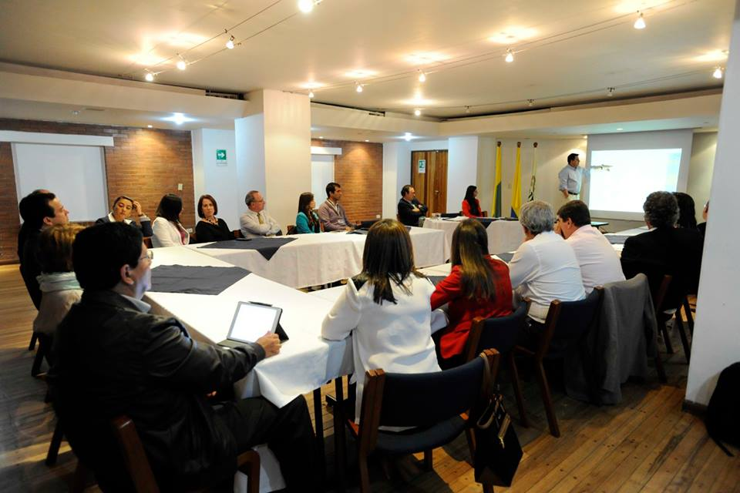

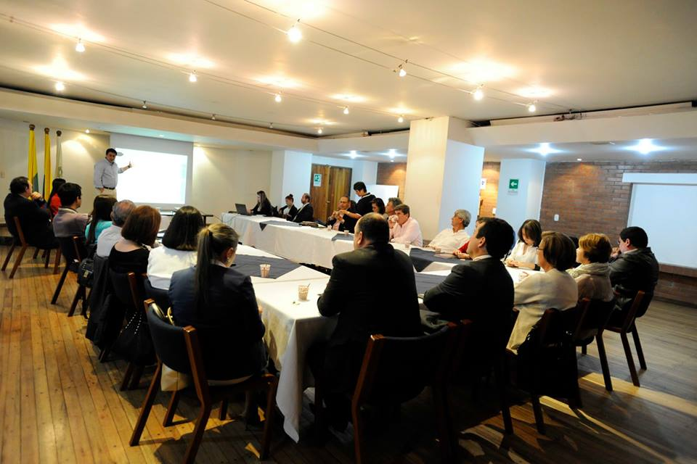

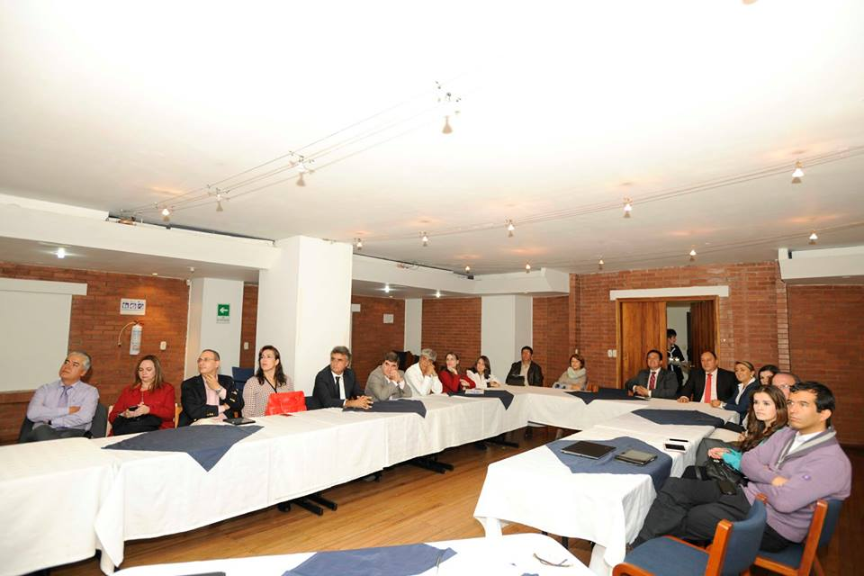

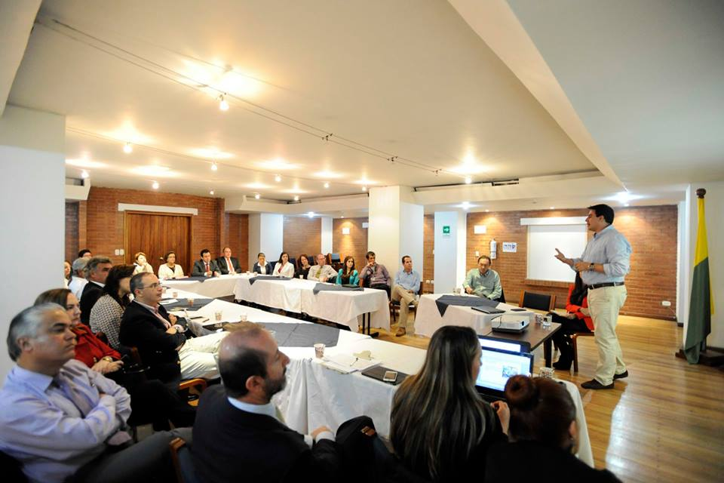

Como parte de este proceso, la Unidad de Control Interno envió a través de correo electrónico, una encuesta a 19 representantes de los Gremios, con el fin de evaluar la percepción de satisfacción de la Rendición de Cuentas hecha por el Alcalde, obteniendo 6 respuestas que arrojaron como resultado una calificación excelente en cuanto a los temas abordados y la organización de dicho evento.

Por su parte, los representantes de los diferentes sectores productivos de la ciudad manifestaron su satisfacción por los avances de la capital de Caldas la coherencia en las ejecuciones físicas y sociales que han generado un desarrollo integral.

- CRONOGRAMA:

La Unidad de Control Interno de la Alcaldía de Manizales, continuando con la evaluación y seguimiento al proceso de la Rendición de Cuentas, verificó el cumplimiento de las actividades plasmadas en el siguiente cronograma, las cuales fueron ejecutadas en un 100%.

FECHA | ACTIVIDAD
Publicación de Informe en la Web | Noviembre 04 de 2015
Envío de Boletín de Prensa | Todos los días desde el 04 Noviembre de 2015
Convocatoria por correo electrónico a Entes de Control | Noviembre 11 de 2015
Convocatoria por correo electrónico a Líderes Comunitarios JAC y JAL | Noviembre 18 de 2015
Convocatoria telefónica a Veedores Ciudadanos | Noviembre 20 de 2015
Convocatoria telefónica | Diciembre 4 de 2015
Publicación de redes sociales | Todos los días desde 04 Noviembre de 2015
Rendición de Cuentas a la Ciudadanía | Diciembre 07 de 2015
Aplicación de Encuestas presencial a los participantes en la Rendición de Cuentas | Diciembre 07 de 2015
Publicación Boletín | Diciembre 07 de 2015
Cuña radial | Todos los días en las emisoras
Publicación balance Redes Sociales | 8 Diciembre de 2015
Programa TV – Telecafé | 16, 23 y 30 Diciembre de 2015
Nota patrocinada – Noticiero LPTV | 21 de diciembre de 2015
Aviso Publicitario | 28 Noviembre y 7 Diciembre de 2015
Entrevista YouTube | 9 diciembre de 2015

*Los datos fueron suministrados por la Unidad de Divulgación y Prensa y la Secretaría de Planeación de la Alcaldía de Manizales.

CONCLUSIONES DE LA EVALUACIÓN Y SEGUIMIENTO A LA RENDICION DE CUENTAS DEL CUATRIENIO 2012-2015
GOBIERNO EN LA CALLE

Con el fin de mostrar los resultados obtenidos en la Rendición de Cuentas a la Ciudadanía durante el Cuatrienio 2012-2015 – Gobierno en la Calle, la Unidad de Control Interno de la Alcaldía de Manizales, evaluó las acciones realizadas dentro de ese proceso y presentó un análisis a cerca de los logros y dificultades que allí se evidenciaron.

Es por esto que la Unidad de Control Interno manifiesta, que la Rendición de Cuentas efectuada el día 07 de Diciembre de 2015 se realizó bajo los parámetros definidos en el Manual de Rendición de Cuentas a la Ciudadanía, en cuanto a metodología y contenido; de igual manera se observó que los temas tratados corresponden al objetivo propuesto y con ellos se atendieron y se pretendieron despejar las inquietudes que algunas personas presentaron en etapa previa a la celebración del evento, fortaleciendo de esta manera la participación ciudadana.

ASPECTOS POSITIVOS:

- La presencia del Señor Alcalde Jorge Eduardo Rojas Giraldo interactuando con la ciudadanía, los Secretarios de Despacho de la Alcaldía de Manizales y Gerentes de Entidades Descentralizadas, generaron más credibilidad y confiabilidad a los asistentes en el evento.

- Los Secretarios de Despacho de la Alcaldía de Manizales y Gerentes de Entidades Descentralizadas resolvieron preguntas e inquietudes que se podían aclarar en el momento.

- Una vez valoradas las encuestas de los asistentes a la Rendición de Cuentas, analizados los registros relacionados y observado el desarrollo de la misma, la Unidad de Control Interno exalta que los responsables de este acontecimiento, ofrecieron a la ciudadanía un evento de calidad, mostrando en un ejercicio participativo, la gestión realizada por el Alcalde Jorge Eduardo Rojas Giraldo durante el cuatrienio 2012-2015 – Gobierno en la Calle, a través del desarrollo de temas de máxima trascendencia, en forma clara y con lenguaje comprensible para la ciudadanía.

- Otro de los grandes logros que dejó esta Rendición de Cuentas a la Ciudadanía, fue el éxito de la articulación entre los sectores público y privado que marcaron una huella que ha dejado a Manizales en un sitio privilegiado en el país.

- Se evaluó la disponibilidad de medios audiovisuales que facilitaran a todos los asistentes seguir la exposición de la Rendición de Cuentas, el buen funcionamiento de estos equipos y la oportunidad de respuesta en el caso de que sucediera cualquier imprevisto en la operación de los mismos.

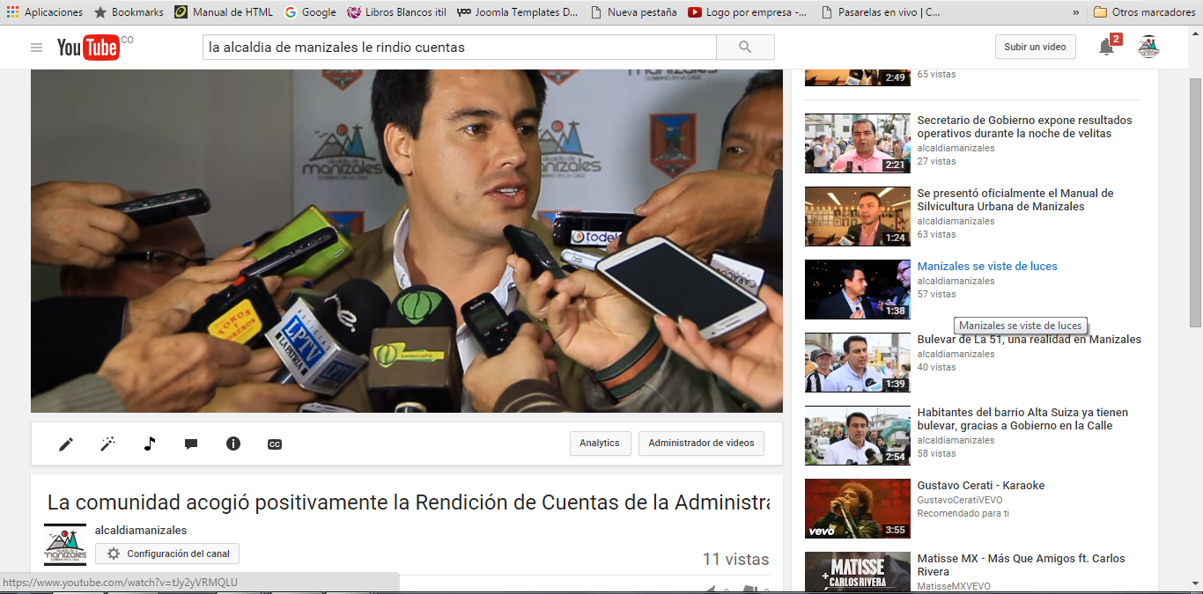

Atentamente,

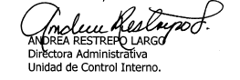

Elaboró: LETO

